Unit 4 Lesson 13: Inventemos problemas-historia

WU Preguntas sobre nosotros: Colores (Warm up)

Student Task Statement

1 Inventemos un problema-historia

Student Task Statement
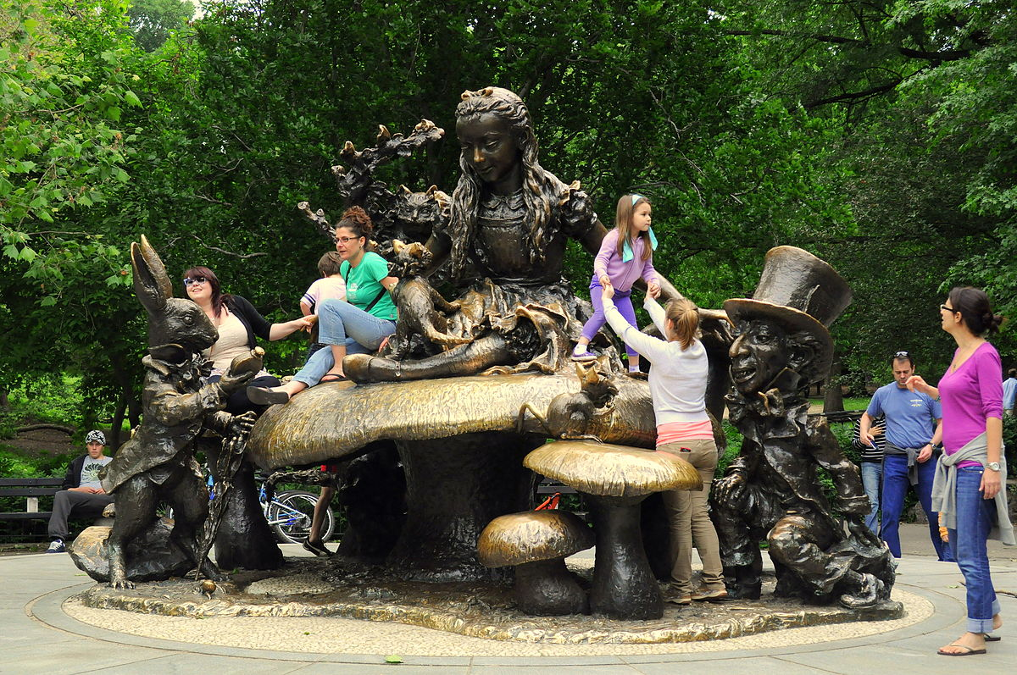

2 Intercambiemos la operación

Student Task Statement

3 Retomemos “Historias matemáticas: Actúalo”

Student Task Statement
Escoge un centro.
Bingo
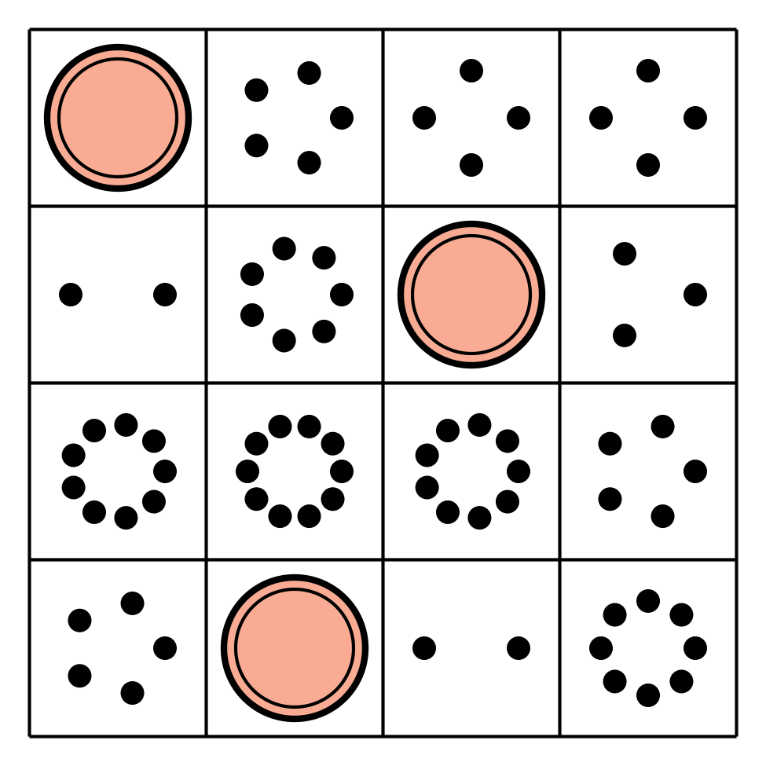
Dedos matemáticos
Torres para restar
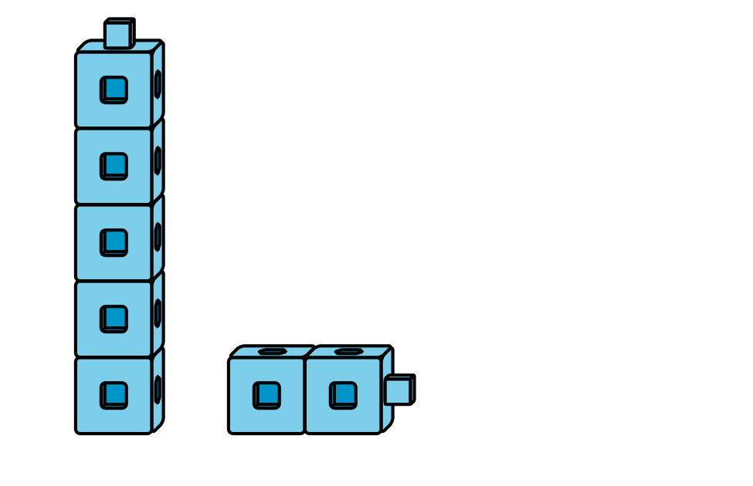
Tableros de 5
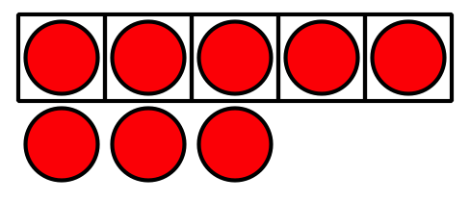
Historias matemáticas
Contar colecciones
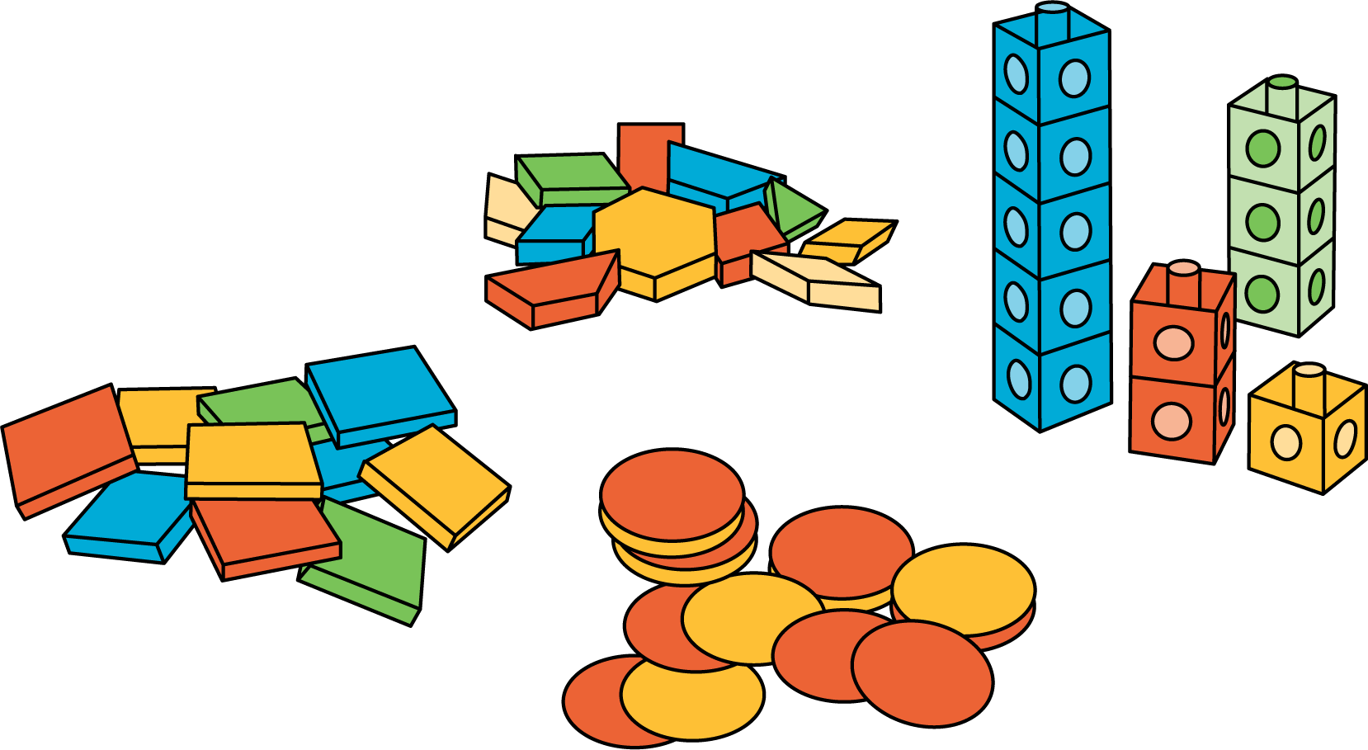
© CC BY 2021 Illustrative Mathematics®

